Лабораторна робота № 4

Тема: Робота з операторами циклів та ассоціативними масивами
Завдання:

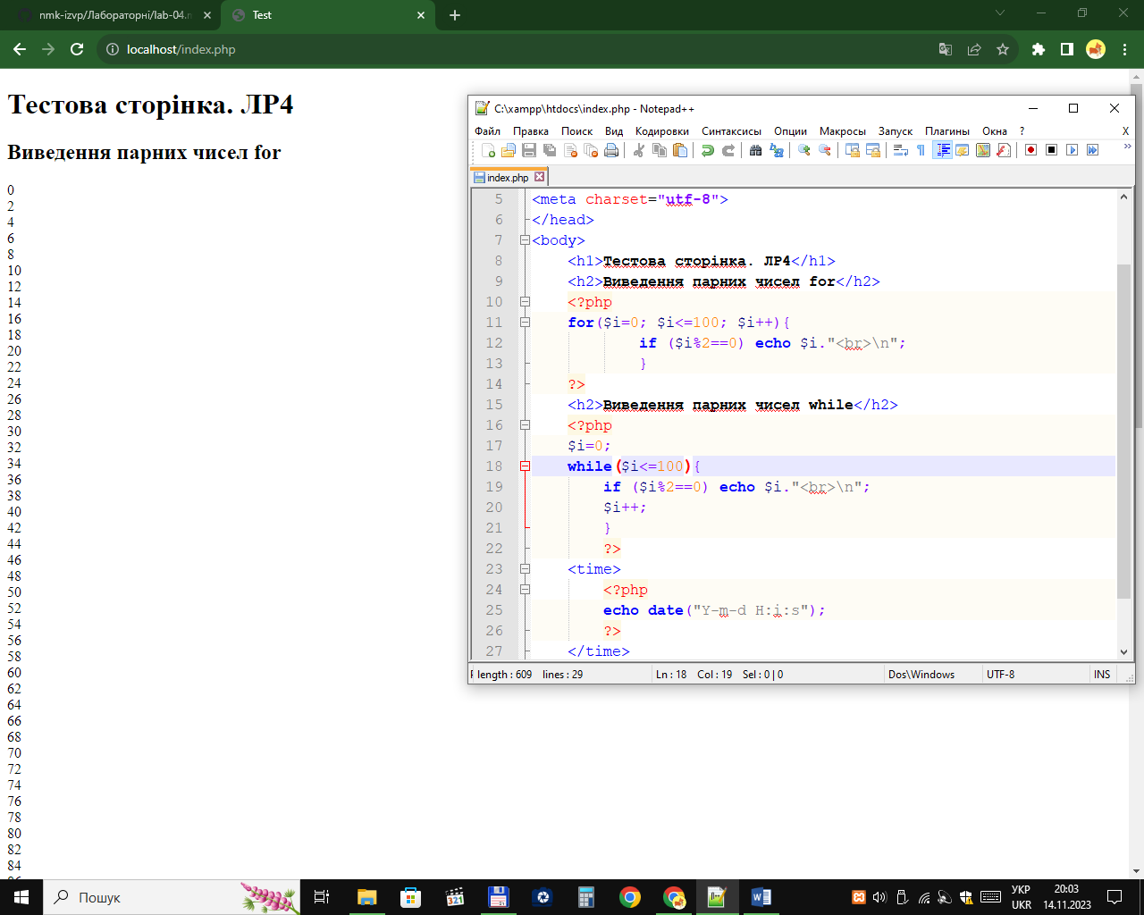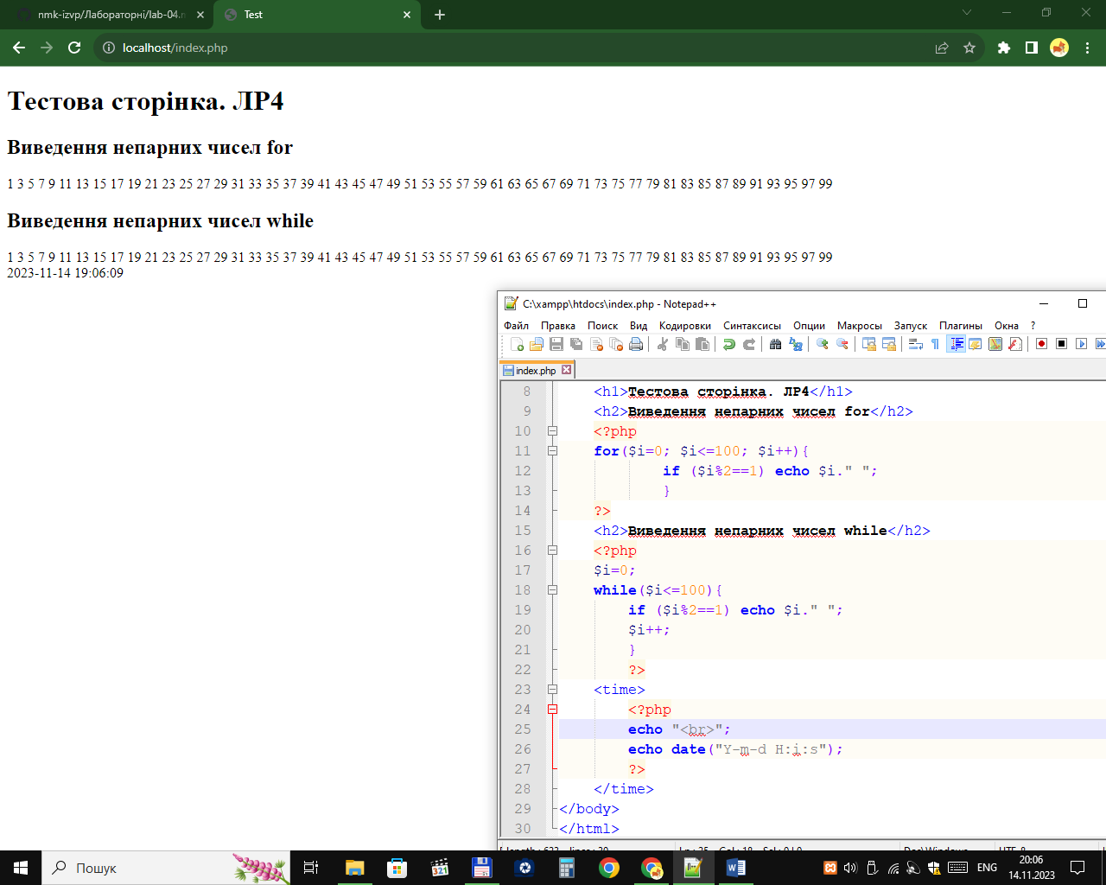
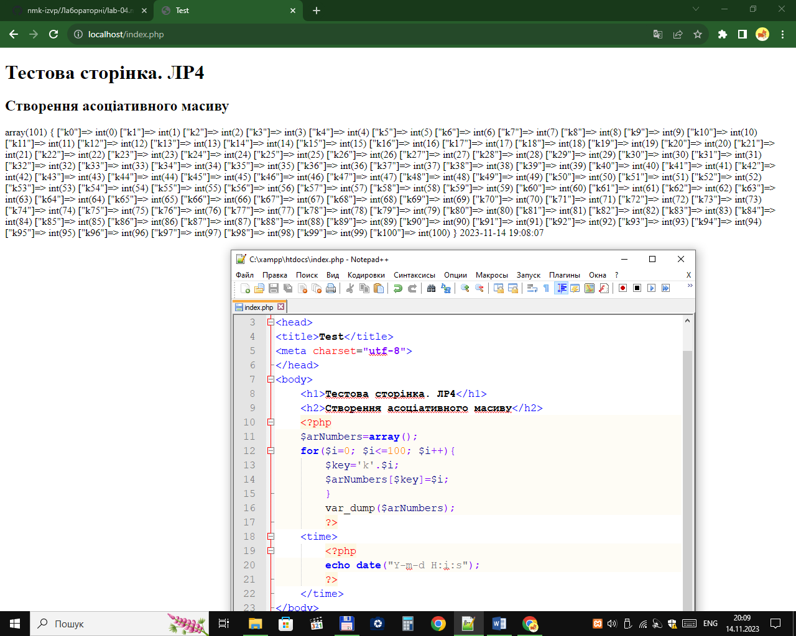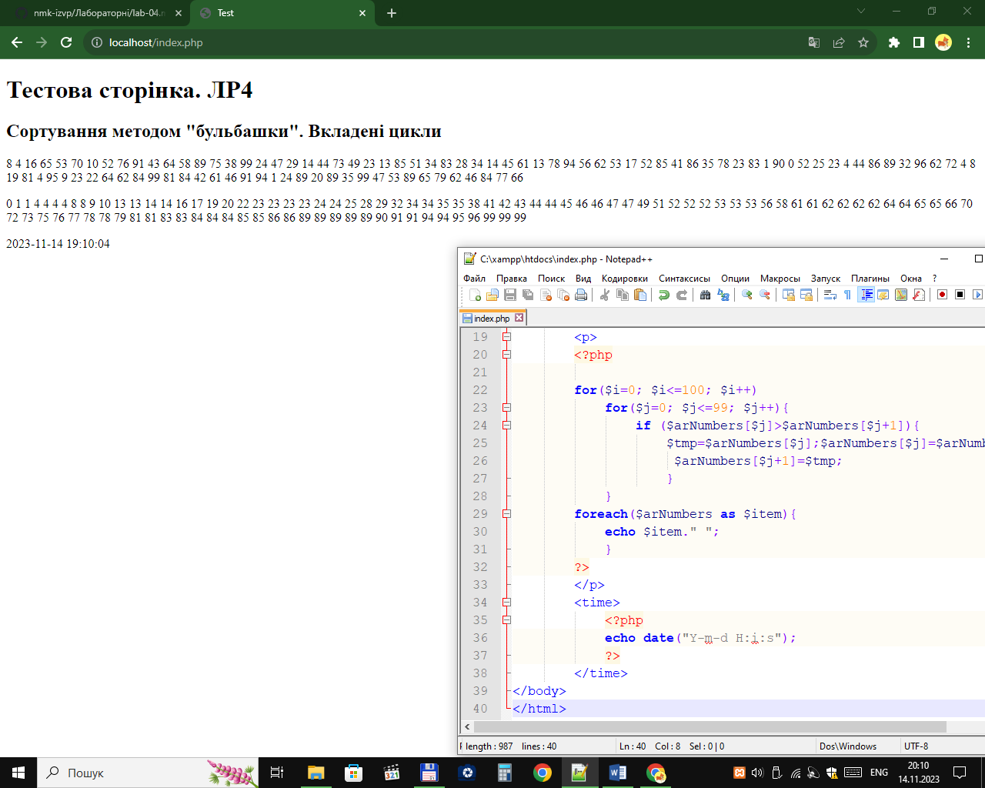
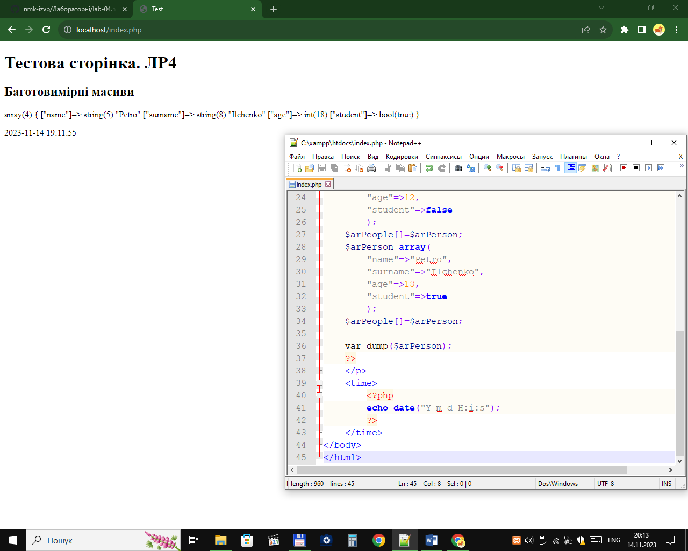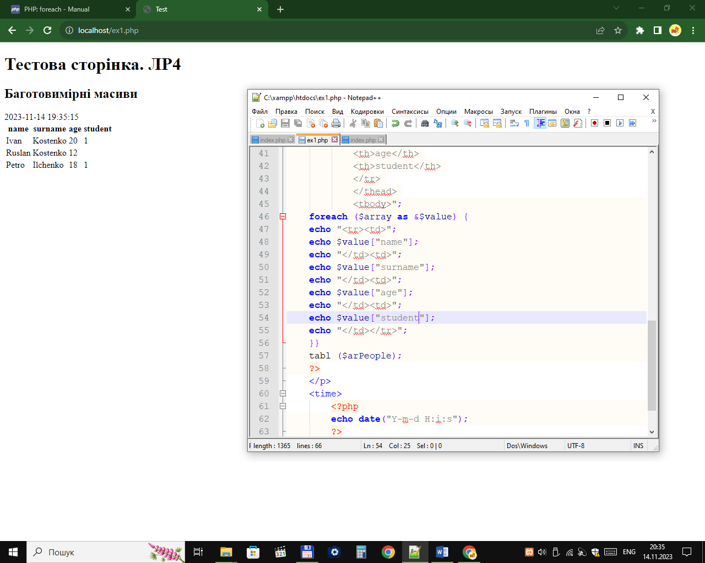
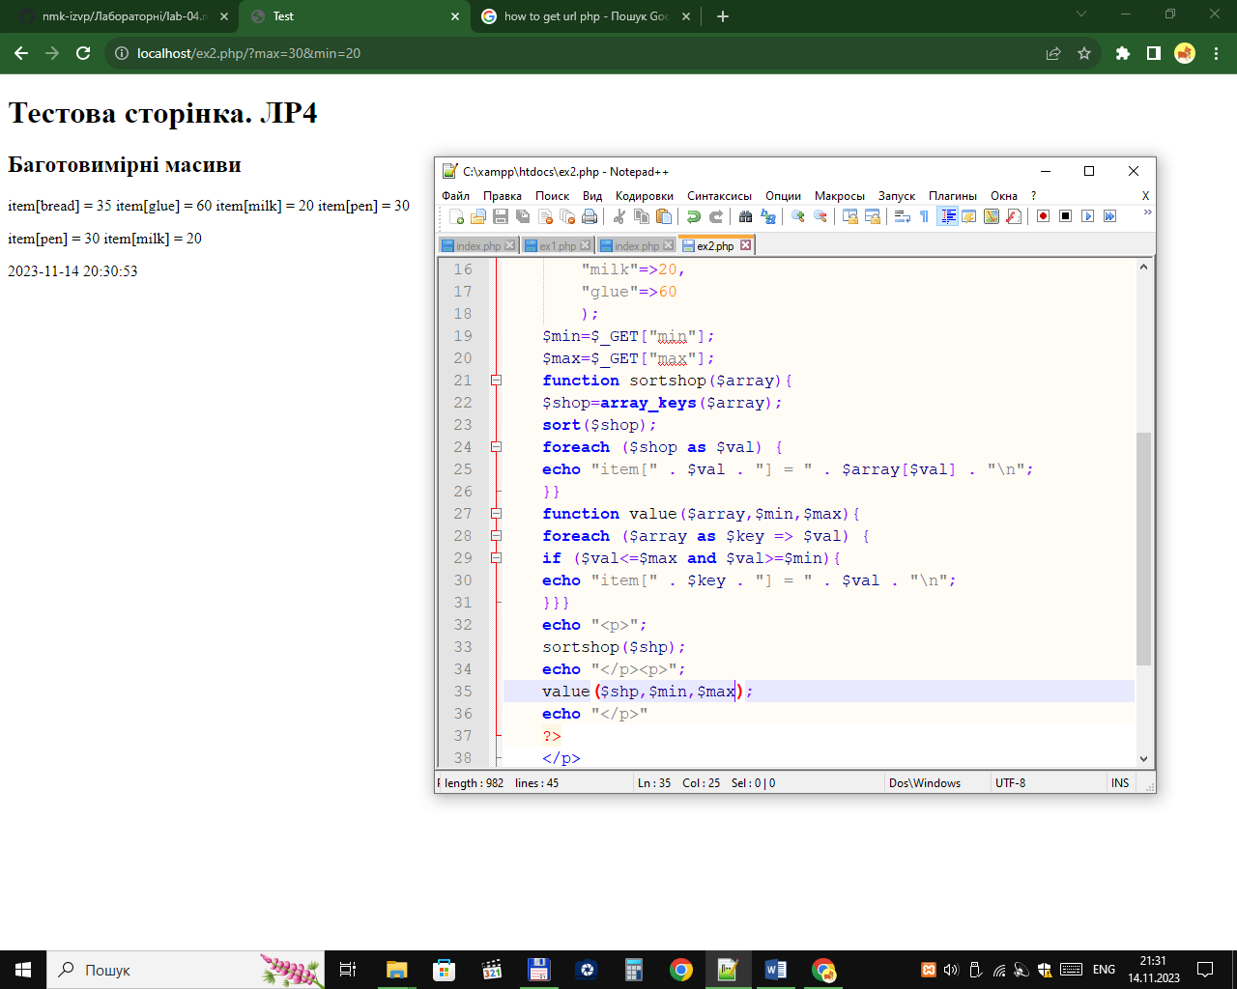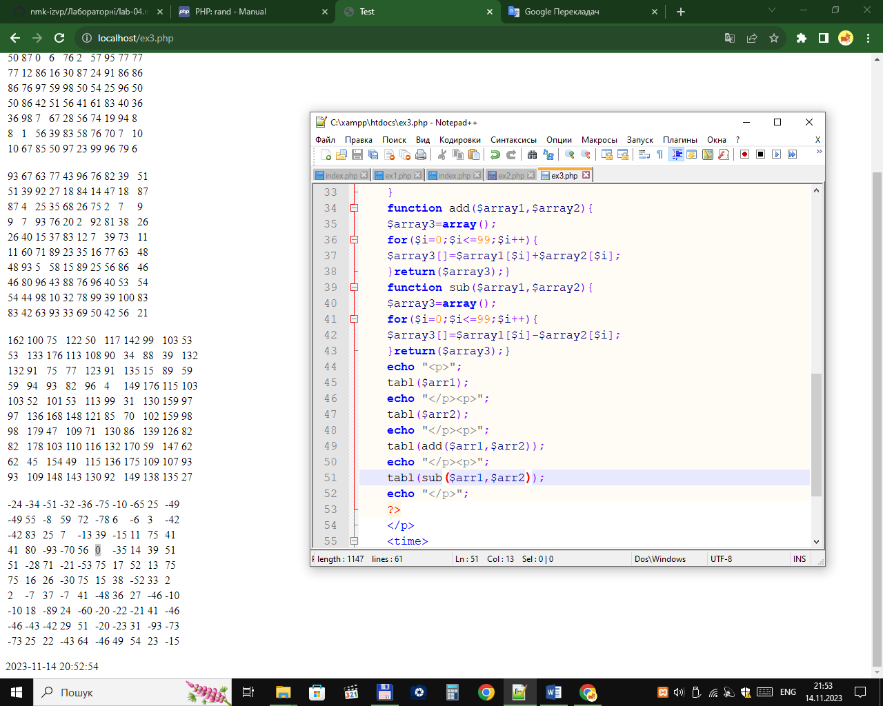
Контрольні питання:
- Які види циклів існують в PHP?
For, while, foreach.
- Які два варіанти використання foreach() ви знаєте?
foreach (iterable_expression as $value)
statement
foreach (iterable_expression as $key => $value)
statement
- Як додати в масив елемент з асоціативним ключем?
$qqq=array();
$qqq[111]=12;

